https://courselab.software.informer.com/download/?ca1acdfa
نقوم بالضغط على هذا الرابط حيث يتم تنزيل البرنامج على شكل مضغوط في الــ Down Load كما بالصورة

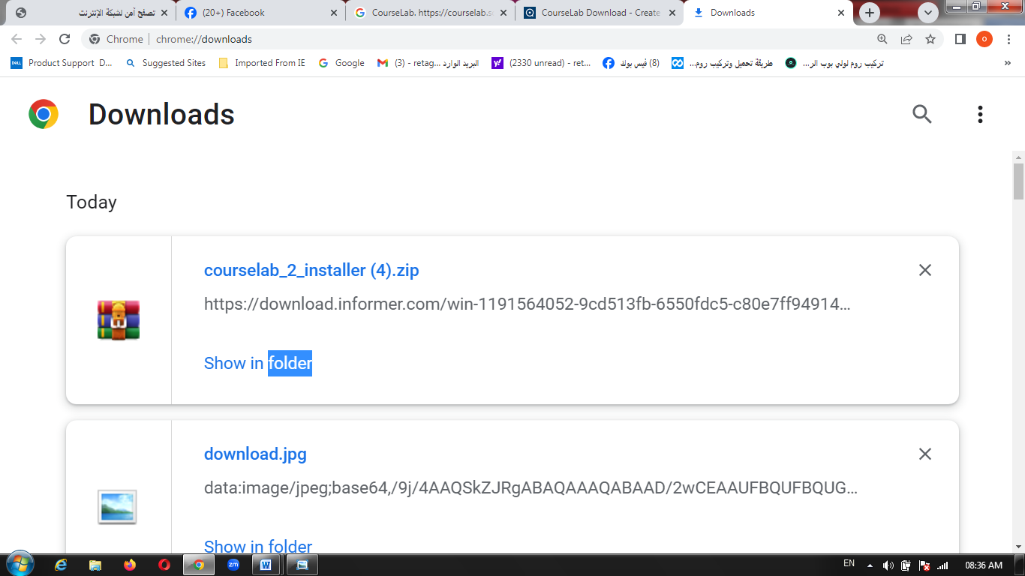

بالنقر علية يظهر كما هو موضح اسفل الصورة باللون الازرق
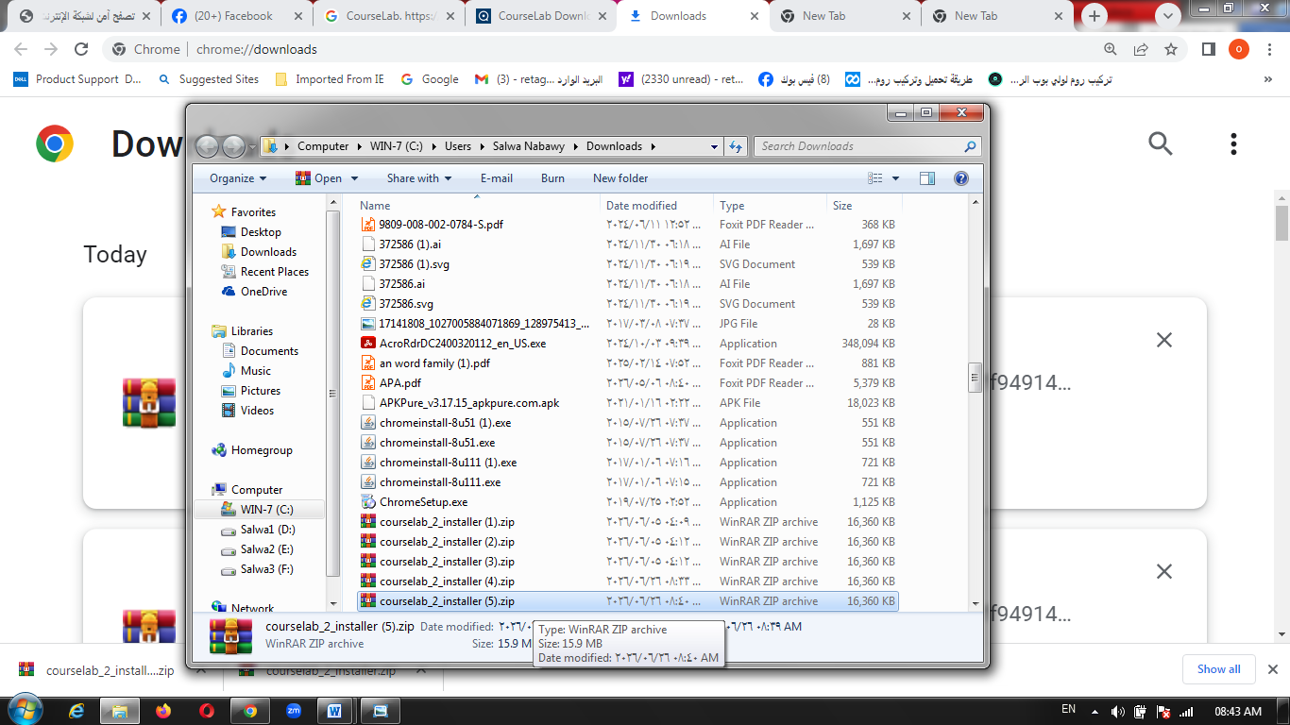
نقوم بفك الضغط بالنقر مرتين متتاليتين كما بالصورة

عند فك الضغط تظهر لنا أيقونة التسطيب كما بالصورة

